KARADENİZ TEKNİK ÜNİVERSİTESİ
İKTİSADİ VE İDARİ BİLİMLER FAKÜLTESİ
ÇALIŞMA EKONOMİSİ VE ENDÜSTRİ İLİŞKİLERİ BÖLÜMÜ
VERİ TOPLAMA VE DEĞERLENDİRME KOMİSYONU

2020-2024 YILLARI ARASI MEZUN ÖĞRENCİ ANKETİ
DEĞERLENDİRME RAPORU

Hazırlayanlar
Dr. Öğr. Üyesi Yusuf Erdem TUNÇ
Arş. Gör. Ayşıl KABAKÇI

Trabzon, Mayıs 2026

Giriş
Mezun izleme çalışmaları, yükseköğretim programlarının kalite güvencesi sürecinin yapısal bir bileşeni olup programların istihdam etkinliğini değerlendirmek ve eğitim-öğretim pratiklerini kanıta dayalı biçimde geliştirmek bakımından kritik bir işlev üstlenmektedir. Bu bağlamda hazırlanan rapor Karadeniz Teknik Üniversitesi İktisadi ve İdari Bilimler Fakültesi Çalışma Ekonomisi ve Endüstri İlişkileri Bölümü'nden 2020-2024 yılları arasında mezun olan bireylerin demografik özelliklerini, istihdam örüntülerini, çalışılan sektör ve pozisyonları, coğrafi dağılımlarını ile bölüm ve eğitime ilişkin değerlendirmelerini bütüncül bir perspektiften ele almaktadır. Mezun İzleme Anketi kapalı uçlu (çoklu seçim ve tek seçim) ile açık uçlu sorulardan oluşan yapılandırılmış bir form aracılığıyla uygulanmış; nicel veriler istatistiksel yöntemlerle çözümlenirken açık uçlu yanıtlar nitel analiz çerçevesinde değerlendirilmiştir. Bu noktada rapor elde edilen bulguların bütünleşik bir biçimde ortaya konmasını, bölümün güçlü yönleri ile iyileştirmeye açık alanlarının saptanmasını ve bu saptamalar ışığında geleceğe yönelik stratejik öneriler geliştirilmesini hedeflemektedir.

Yöntem
Mezun İzleme Anketi; kapalı uçlu (çoklu seçim, tek seçim) ve açık uçlu sorulardan oluşan yapılandırılmış bir form aracılığıyla uygulanmıştır. Anket; katılımcı demografisi, eğitim durumu, istihdam bilgileri ve genel görüş/öneriler olmak üzere dört ana bölümden meydana gelmektedir.
Çalışmanın evrenini Karadeniz Teknik Üniversitesi İktisadi ve İdari Bilimler Fakültesi Çalışma Ekonomisi ve Endüstri İlişkileri Bölümü'nden 2020-2024 yılları arasında mezun olan bireyler oluşturmaktadır. Anket, 2025-2026 akademik yılında Bölüm mezun iletişim kanalları aracılığıyla dağıtılmış; gönüllülük esasına dayalı olarak 34 mezun ankete yanıt vermiştir.
Kapalı uçlu sorulardan elde edilen veriler betimsel istatistikler (frekans ve yüzde dağılımları) ile özetlenmiştir. Açık uçlu yanıtlar tematik analiz yöntemiyle incelenmiş; anlam birliği taşıyan ifadeler ortak başlıklar altında gruplandırılarak yorumlanmıştır.

Bulgular

Demografik Özellikler
Araştırmaya katılan 37 mezunun demografik profili Tablo 1'de sunulmaktadır. Katılımcıların yaş ortalaması 25,8 olup büyük çoğunluğunu (%64,9) kadın mezunlar oluşturmaktadır. Katılımcıların tamamına yakını lisans düzeyinde mezun olmuş olmakla birlikte, bir katılımcı (%2,7) lisans eğitiminin ardından yüksek lisans programını tamamlamıştır..

Tablo 1. Katılımcıların Demografik Profili
Değişken | Kategori | n | %
Cinsiyet | Kadın | 24 | %64,9
 | Erkek | 13 | %35,1
Eğitim Düzeyi | Lisans | 36 | %97,3
 | Yüksek Lisans | 1 | %2,7
İstihdam Durumu | Çalışıyor | 25 | %67,6
 | Çalışmıyor | 12 | %32,4
Sektör* | Özel Sektör | 20 | %80,0
 | Kamu | 5 | %20,0
* Yalnızca çalışan mezunlar (n=25) için hesaplanmıştır.

Cinsiyet dağılımı Şekil 1'de görselleştirilmektedir. Kadın mezunların oransal ağırlığı, bölümün genel öğrenci profiline koşut bir yapı sergilediğine işaret etmektedir.
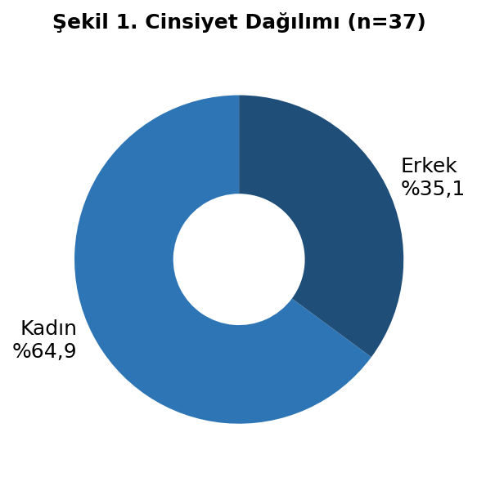

Şekil 1. Cinsiyet Dağılımı (n=34)

Mezuniyet Yılı Dağılımı
Ankete katılan mezunların mezuniyet yıllarına göre dağılımı Tablo 2 ve Şekil 2'de verilmektedir.

Tablo 2. Mezuniyet Yılına Göre Dağılım
Mezuniyet Yılı | n | %
2020 | 9 | %24,3
2021 | 11 | %29,7
2022 | 7 | %18,9
2023 | 2 | %5,4
2024 | 8 | %21,6
Toplam | 37 | %100,0

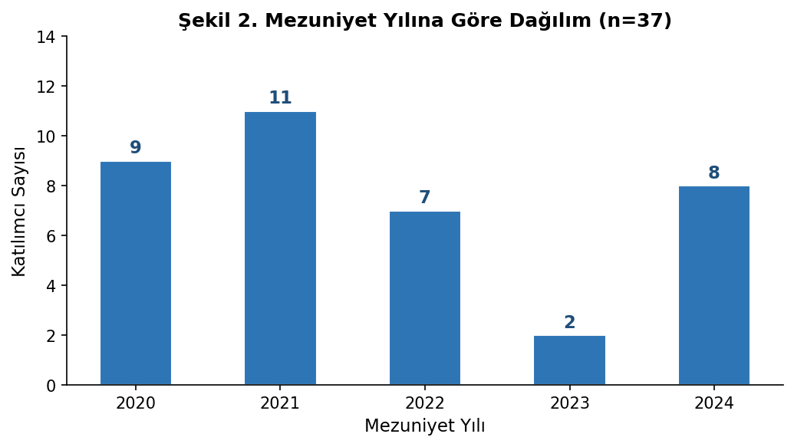
Şekil 2. Mezuniyet Yılına Göre Dağılım (n=37)

İstihdam Durumu ve Sektör Dağılımı
Katılımcıların %67,6'sı (n=25) anket tarihinde aktif bir işte çalıştığını bildirmiştir. Çalışmayan 12 mezunun yanıtları incelendiğinde, bir bölümünün aktif iş arayışında olduğu, bir bölümünün ise kamu sınavlarına hazırlandığı anlaşılmaktadır. İstihdam durumuna ilişkin dağılım Şekil 3'te, çalışan mezunların sektörel dağılımı ise Şekil 4'te sunulmaktadır.
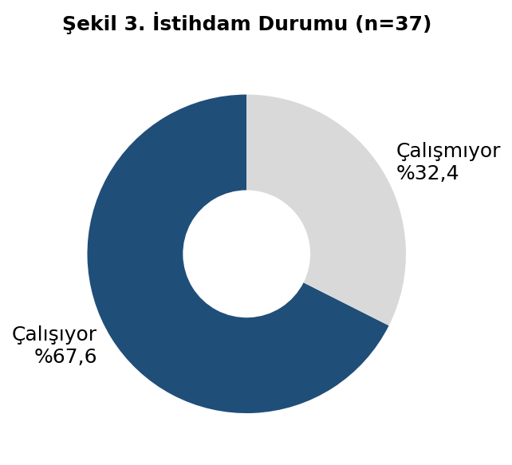
Şekil 3. İstihdam Durumu (n=37)
Çalışan 25 mezunun %80,0'ı özel sektörde, %20,0'ı ise kamuda istihdam edilmektedir. Bu oran, mezunların büyük çoğunluğunun özel sektöre yöneldiğini ortaya koymaktadır.
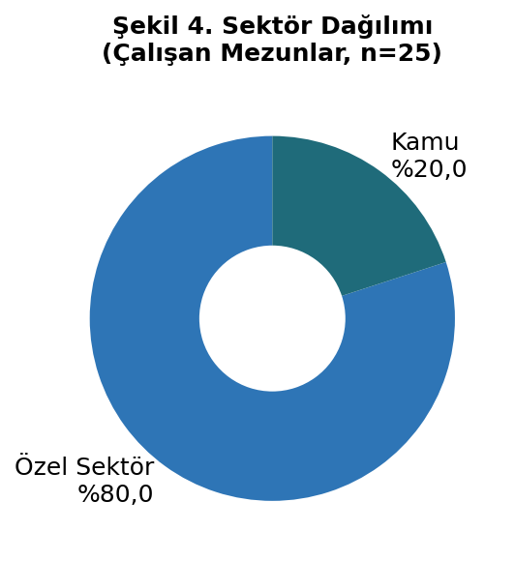
Şekil 4. Sektör Dağılımı (Çalışan Mezunlar, n=25)

Çalışma Alanları
Çalışan mezunların görev yaptıkları pozisyonlar tematik kümeler halinde sınıflandırılarak Tablo 3 ve Şekil 5'te sunulmaktadır. Muhasebe/mali işler (%20) ve insan kaynakları (%16) en yüksek paya sahip iki çalışma alanı olarak öne çıkmaktadır. Satış/ticaret (%12) ve operasyon/yönetim (%12) kategorileri eşit paya sahip olup mezunların farklı sektörel alanlara başarıyla yerleşebildiğini göstermektedir.
Tablo 3. Çalışma Alanlarına Göre Dağılım
Çalışma Alanı | n | % (Çalışanlar)
Muhasebe / Mali İşler | 5 | %20,0
İnsan Kaynakları | 4 | %16,0
Satış / Ticaret | 3 | %12,0
Operasyon / Yönetim | 3 | %12,0
Bankacılık / Finans | 2 | %8,0
Sendikacılık / İş İlişkileri | 1 | %4,0
Diğer | 7 | %28,0
Toplam | 25 | %100,0

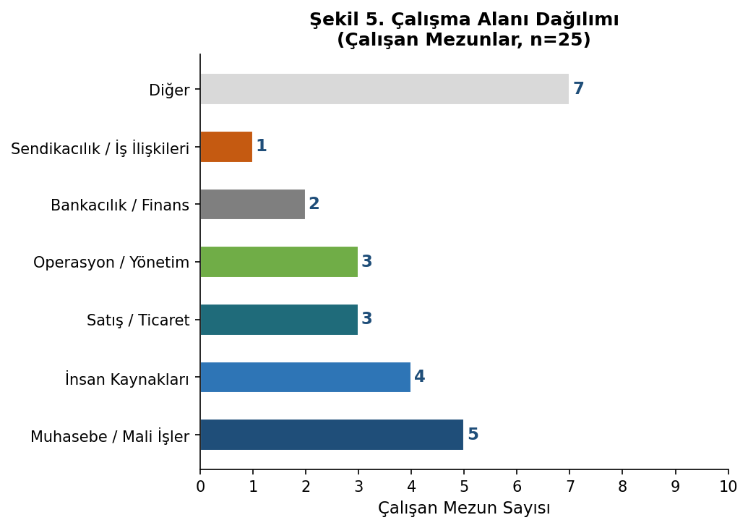
Şekil 5. Çalışma Alanı Dağılımı (Çalışan Mezunlar, n=25)

Coğrafi Dağılım
Mezunların yaşadıkları şehirlere göre dağılımı incelendiğinde, İstanbul'un belirgin bir yoğunlaşma merkezine dönüştüğü görülmektedir (%32,4). Bu rapor döneminde Ankara'nın ikinci sıraya yükseldiği (%16,2) ve ülkenin idari-siyasi merkezinin mezunlar açısından önemli bir istihdam havzası işlevi gördüğü anlaşılmaktadır. Kocaeli (%13,5) üçüncü sırada yer almakta; mezunların yaklaşık %27,0'ı ise diğer illerde ikamet etmektedir (Tablo 4 ve Şekil 6).

Tablo 4. Coğrafi Dağılım
Şehir | n | %
İstanbul | 12 | %32,4
Ankara | 6 | %16,2
Kocaeli | 5 | %13,5
Trabzon | 2 | %5,4
Ordu | 2 | %5,4
Diğer İller | 10 | %27,0
Toplam | 37 | %100,0

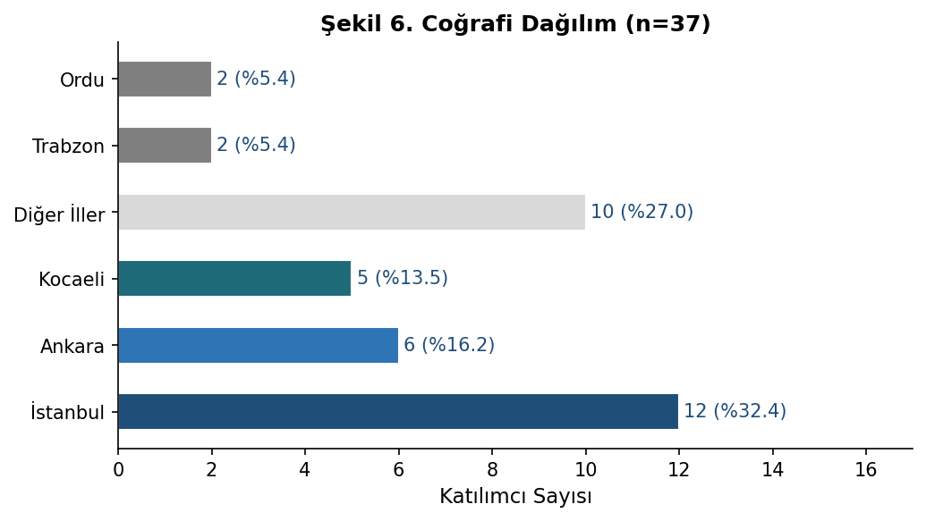
Şekil 6. Coğrafi Dağılım (n=37)

Nitel Bulgular: Mezun Görüş ve Önerileri
Anketin açık uçlu bölümüne verilen yanıtlar tematik analiz yöntemiyle incelenmiş ve üç ana tema altında değerlendirilmiştir.
Kariyer Desteği ve Mesleki Ağ Oluşturma
Birden fazla mezun, öğretim üyelerinin LinkedIn gibi mesleki ağ platformlarında daha aktif rol üstlenmesini ve mezunlarla kurulan bağlantıların bölüm aracılığıyla güçlendirilmesini talep etmiştir. Mezun-akademisyen iş birliğinin kariyer yönlendirme, mentorluk ve istihdam fırsatlarına erişim açısından belirleyici bir işlev taşıdığı vurgulanmıştır. Bazı katılımcılar, diğer fakülte mezunlarına sağlanan kariyer desteğini örnek göstererek benzer uygulamaların kendi bölümleri için de hayata geçirilmesini talep etmişlerdir.
Müfredat Geliştirme Önerileri
Katılımcılar müfredata ilişkin çeşitli yapıcı öneriler sunmuştur. Öne çıkan başlıca görüşler şu şekilde özetlenebilir: iş yaşamında yoğun biçimde kullanılan ofis ve muhasebe yazılımlarına yönelik uygulamalı eğitimlerin müfredata dahil edilmesi; insan kaynakları yönetimi ve muhasebe uygulamalarının daha fazla ağırlık kazanması; terminoloji ve tarihsel içerik ağırlıklı ezbere dayalı yöntemler yerine analitik ve uygulama odaklı öğretim yaklaşımlarının benimsenmesi. Bu öneriler bölüm mezunlarının teorik bilgi ile mesleki uygulama arasında köprü kurulmasına verilen önemi açıkça yansıtmaktadır.
Sosyo-Ekonomik Kırılganlıklar
İki katılımcı, Kahramanmaraş merkezli 6 Şubat 2023 depremlerinden doğrudan etkilendiklerini ve bu nedenle iş yaşamlarında ciddi aksaklıklar yaşadıklarını belirtmiştir. Söz konusu bulgu, deprem gibi yapısal düzeydeki toplumsal olayların bölüm mezunlarının istihdam örüntüleri üzerinde anlamlı bir etkiye yol açabileceğini göstermekte; mezun destek mekanizmalarının tasarımında bu tür kırılganlıkların göz önünde bulundurulması gerektiğine dikkat çekmektedir.

Sonuç ve Değerlendirme
Bu raporda sunulan bulgular Karadeniz Teknik Üniversitesi İktisadi ve İdari Bilimler Fakültesi Çalışma Ekonomisi ve Endüstri İlişkileri Bölümü mezunlarının iş piyasasına entegrasyonuna ilişkin önemli veriler ortaya koymaktadır. Katılımcıların üçte ikisinden fazlasının istihdam edilmesi ve bu mezunların muhasebe, insan kaynakları, satış/ticaret, operasyon, sendikacılık ve bankacılık gibi geniş bir yelpazede görev yapması, bölümün mezunlarına çok alanlı bir kariyer yetkinliği kazandırdığına işaret etmektedir.
Açık uçlu yanıtlardan elde edilen nitel bulgular, bölüm ile mezunlar arasında daha kurumsal ve sürdürülebilir bir etkileşim modelinin tasarlanması gerektiğini göstermektedir. Özellikle kariyer mentorluk programları, mezun-akademisyen ağı ve mezun etkinlikleri gibi yapıların hayata geçirilmesi hem bölümün kurumsal kapasitesini güçlendirecek hem de mezunların mesleki gelişimine somut katkılar sağlayacaktır. Buna ek olarak müfredat geliştirme süreçlerine ilişkin öneriler uygulamalı beceri setlerinin güçlendirilmesi ve yazılım eğitimlerine yer açılması bakımından değerlendirmeye değer bulunmaktadır.
Mezun izleme çalışmalarının sürdürülebilirliğinin sağlanması ve anket katılım oranlarının yükseltilmesi, bölümün kanıta dayalı kalite güvencesi süreçlerini güçlendirme açısından öncelikli hedefler arasında değerlendirilmelidir.

